实验四 网络信息扫描实验
一、实验目的
1、通过练习使用网络端口扫描器，可以了解目标主机开放的端口和服务程序，从而获取系统的有用信息，发现网络系统的安全漏洞。在实验中，我们将练习使用Superscan网络端口扫描工具。通过端口扫描实验，增强网络安全方面的防护意识。
2、通过使用综合扫描及安全评估工具，学习如何发现计算机系统的安全漏洞，并对漏洞进行简单分析，加深对各种网络和系统漏洞的理解。在实验中，我们将练习使用流光Fluxay5和SSS。
二、实验原理
1、网络端口扫描原理
一个开放的网络端口就是一条与计算机进行通信的信道，对网络端口的扫描可以得到目标计算机开放的服务程序、运行的系统版本信息，从而为下一步的入侵做好准备。对网络端口的扫描可以通过执行手工命令实现，但效率较低；也可以通过扫描工具实现，效率很高。扫描工具是对目标主机的安全性弱点进行扫描检测的软件。它一般具有数据分析功能，通过对端口的扫描分析，可以发现目标主机开放的端口和所提供的服务，以及相应服务软件版本和这些服务及软件的安全漏洞，从而能及时了解目标主机存在的安全隐患。
扫描工具根据作用的环境不同，可分为两种类型：网络漏洞扫描工具和主机漏洞扫描工具。主机漏洞扫描工具是指在本机运行的扫描工具，以期检测本地系统存在的安全漏洞。网络漏洞扫描工具是指通过网络检测远程目标网络和主机系统所存在漏洞的扫描工具。本实验主要针对网络漏洞扫描工具进行介绍。
1）端口的基础知识
为了了解扫描工具的工作原理，首先简单介绍一下端口的基本知识。
端口是TCP协议中所定义的，TCP协议通过套接字(socket)建立起两台计算机之间的网络连接。套接字采用[IP地址：端口号]的形式来定义，通过套接字中不同的端口号可以区别同一台计算机上开启的不同TCP和UDP连接进程。对于两台计算机间的任一个TCP连接，一台计算机的一个[IP地址：端口]套接字会和另一台计算机的一个[IP地址：端口]套接字相对应，彼此标识着源端、目的端上数据包传输的源进程和目标进程。这样网络上传输的数据包就可以由套接字中的IP地址和端口号找到需要传输的主机和连接进程了。由此可见，端口和服务进程一一对应，通过扫描开放的端口，就可以判断出计算机中正在运行的服务进程。
TCP/UDP的端口号在0～65535范围之内，其中1024以下的端口保留给常用的网络服务。例如：21端口为FTP服务，23端口为TELNET服务，25端口为SMTP服务，80端口为HTTP服务，110端口为POP3服务等。
2）扫描的原理
扫描的方式有多种，为了理解扫描原理，需要对TCP协议简要介绍一下。
一个TCP头的数据包格式如图4-16所示。它包括6个标志位，其中：
SYN用来建立连接；
ACK为确认标志位，例如，当SYN=1,ACK=0表示请求连接的数据包；当SYN=1,ACK=1表示接受连接的数据包。
FIN表示发送端已经没有数据可传了，希望释放连接。
RST位用于复位错误的连接，比如收到的一个数据分段不属于该主机的任何一个连接，则向远端计算机发送一个RST=1的复位数据包，拒绝连接请求。
根据上面介绍的知识，下面我们介绍基于TCP和UDP协议的几种端口扫描方式。
1） TCP全连接扫描
TCP全连接扫描方法是利用TCP的三次握手，与目标主机建立正常的TCP连接，以判断指定端口是否开放。这种方法的缺点是非常容易被记录或者被检测出来。
2）TCP SYN扫描
本地主机向目标主机发送SYN数据段,如果远端目标主机端口开放，则回应SYN=1，ACK=1，此时本地主机发送RST给目标主机，拒绝连接。如果远端目标主机端口未开放，则会回应RST给本地主机。由此可知，根据回应的数据段可判断目标主机的端口是否开放。由于TCP SYN扫描没有建立TCP正常连接，所以降低了被发现的可能，同时提高了扫描性能。
3）TCP FIN扫描
本地主机向目标主机发送FIN=1,如果远端目标主机端口开放，则丢弃此包，不回应；如果远端目标主机端口未开放，则返回一个RST包。FIN扫描通过发送FIN的反馈判断远端目标主机的端口是否开放。由于这种扫描方法没有涉及TCP的正常连接，所以使扫描更隐秘，也称为秘密扫描。这种方法通常适用于UNIX操作系统主机，但有的操作系统（如Windows NT）不管端口是否打开，都回复RST，这时这种方法就不适用了。
4）UDP ICMP扫描
这种方法利用了UDP协议，当向目标主机的一个未打开的UDP端口发送一个数据包时，会返回一个ICMP_PORT_UNREACHABLE错误，这样就会发现关闭的端口。
5）ICMP 扫描
这种扫描方法利用了ICMP协议的功能，如果向目标主机发送一个协议项存在错误的IP数据包，则根据反馈的ICMP错误报文，判断目标主机使用的服务。
6）间接扫描
入侵者间接利用第三方主机进行扫描，以隐藏真正入侵者的痕迹。第三方主机是通过其他入侵方法控制的主机，扫描的结果最终会从第三方主机发送给真正的入侵者。
端口扫描器是黑客常用的工具，目前的扫描工具有很多种，例如Nmap、Netcat、X-port、PortScanner、Netscan tools、Winscan、WUPS、Fscan、LANguard Network Scanner等。在下面的实验中我们以SuperScan为例详细介绍扫描器的使用。
扫描往往是入侵的前奏，所以如何有效的屏蔽计算机的端口，保护自身计算机的安全，成为计算机管理人员首要考虑的目标。为了防止对计算机网络端口的扫描，我们可以采用端口扫描监测工具来监测对端口的扫描，防止端口信息外露。常用的端口扫描监测工具包括ProtectX、PortSentry等。此外，安装防火墙也是防止端口扫描的有效方法。
2、综合扫描实验原理
综合扫描是一种自动检测系统和网络安全性弱点的程序。它是一种主要的网络安全防御技术，它与防火墙技术、入侵检测技术、加密和认证技术处于同等重要地位。其作用是在发生网络攻击事件前，系统管理员可利用综合扫描和安全评估工具检测系统和网络配置的缺陷和漏洞，及时发现可被黑客进行入侵的漏洞隐患和错误配置，给出漏洞的修补方案，使系统管理员可以根据方案及时进行漏洞的修补。当然，另一方面，综合扫描和安全评估工具也可被黑客利用，对万国目标主机进行弱口令扫描、系统漏洞扫描、主机服务扫描等多种方式的扫描，同时采用模拟攻击的手段检测目标主机在通信、服务、Web应用等多方面的安全漏洞，以期找到入侵途径。
综合扫描和安全评估技术的工作原理，首先是获得主机系统在网络服务、版本信息、Web应用等相关信息，然后采用模拟攻击的方法，对目标主机系统进行攻击性的安全漏洞扫描，如测试弱口令等，如果模拟攻击成功，则视为漏洞存在。此外，也可以根据系统实现定义的系统安全漏洞库，对系统可能存在的、已知的安全漏洞逐项进行扫描和检查，按照规则匹配的原则将扫描结果与安全漏洞库进行对比，如果满足匹配条件，则视为漏洞存在。最后，根据检测结果向系统管理员提供周密可靠的安全性分析报告，作为系统和网络安全整体水平的评估依据。
对于系统管理员来说，综合合扫描和安全评估工具是最好的帮手，合理的利用这些工具，可以在安全保卫战中做到“有的放失”，及时发现漏洞并通过下载相关程序的补丁或者更改安全配置来修补漏洞，构筑安全坚固的系统。目前常用的综合扫描和安全评估工具有很多，例如免费的流光、X-Scan、X-way及功能强大的商业软件：ISS Internet Scanner和ISS Security Scanner、Web Trends Security Analyzer、SSS（Shadow Security Scanner）、TigerSuite等。
三、实验环境
两台安装Windows 2000/XP的PC机，在其中一台上安装SuperScan、流光Fluxay5、SSS软件。将两台PC机通过HUB相连，组成一个局域网。
四、实验内容和步骤
任务一 使用SuperScan扫描
SuperScan具有端口扫描、Ping扫描的功能，工具的具体使用方法及界面见实验四指导PPT。请试着实现以下功能：
1）Ping功能（得到活动主机数、主机列表后，将扫描结果截图1个）
SuperScan软件的Ping功能提供了检测在线主机和判断网络状况的作用。通过在“IP”栏中输入起始和结束的IP地址，然后选中“扫描类型”栏中的“仅仅Ping计算机”即可点击“开始”启动Ping扫描了。
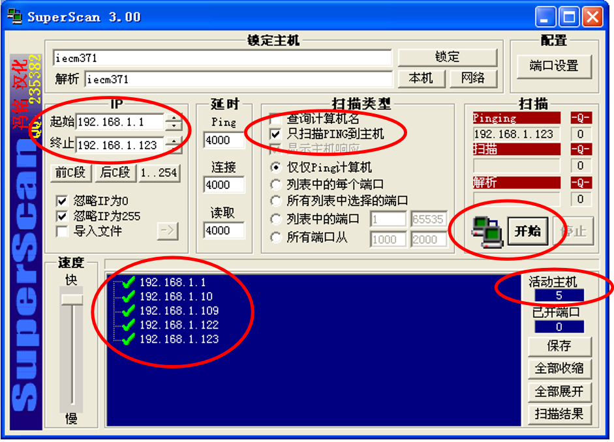
2）端口扫描功能（经过端口配置界面（截图1个）后得出扫描结果（截图1个））
利用端口扫描功能，可以扫描目标主机开放的端口和服务。在“IP”栏中，在“起始”栏目中输入开始的IP，在“终止”栏中输入结束的IP，在“扫描类型”栏中选中“列表中的每个端口”，就可以按照选定的端口扫描，如下图所示。
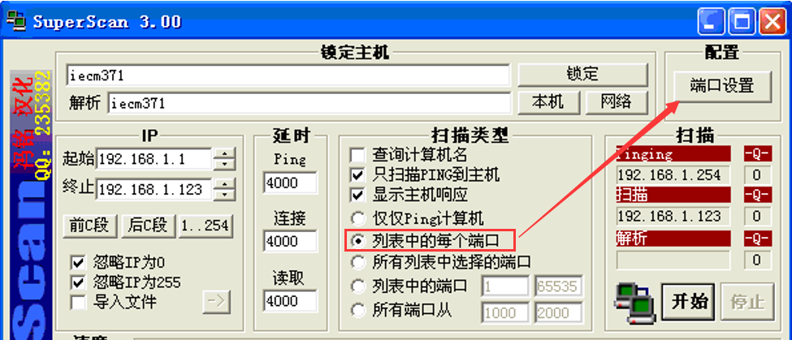
点击“配置”栏中的“端口设置”按键，即可进入端口配置界面，如下图所示。
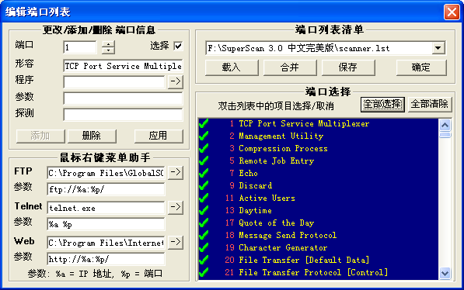
选中“端口选择”栏中的某一个端口，在左上角的“更改/添加/删除端口信息”栏中会出现这个端口的信息，选中“选择”栏，然后点击“应用”就可以将此端口添加到扫描的端口列表中。“添加”和“删除”键可以添加或者删除相应的端口。然后点击“端口列表清单”栏中的“保存”按键，会将选定的端口列表存为一个.lst文件。缺省情况下，SuperScan有scanner.lst文件，包含了常用的端口列表，还有一个trojans.lst文件，包含了常见的木马端口列表。通过端口配置功能，SuperScan提供了对特定端口的扫描，节省了时间和资源，通过对木马端口的扫描，可以检测目标计算机是否被种植木马。
规定扫描的端口范围后，然后点击“扫描”栏中的“开始”键，就可以在选择的IP地址段内扫描不同主机开放的端口了。扫描完成后，选中扫描到的主机IP，点击“全部展开”会展开每台主机的详细扫描结果，例如从下图可以看到，对于主机192.168.1.10共开放了5个端口。扫描窗口右侧的“活动主机”和“已开端口”分别显示了发现的活动主机和开放的端口数量。

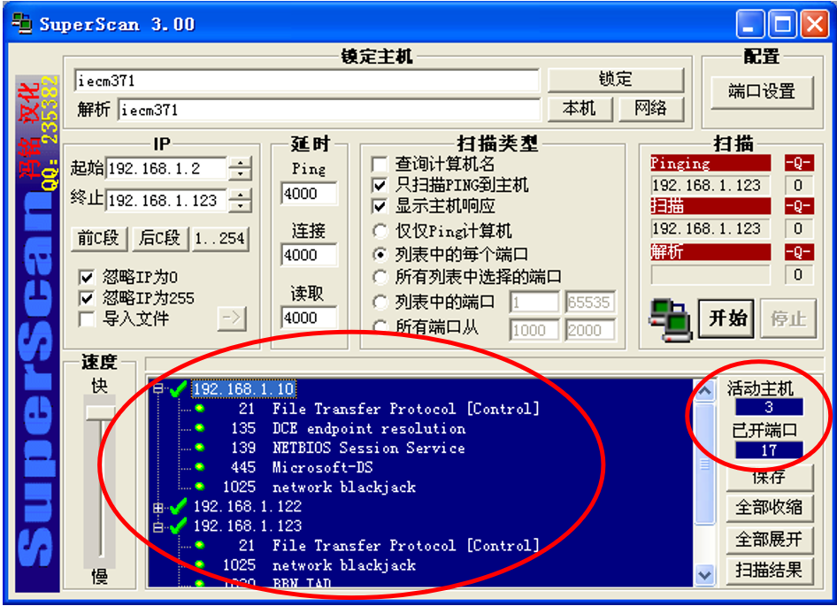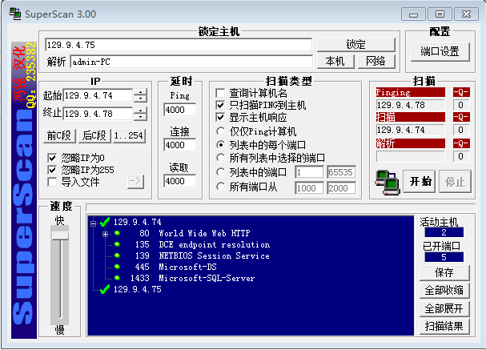
任务二 流光Fluxay5的使用
流光是一款非常优秀的综合扫描工具，不仅具有完善的扫描功能，而且自带了很多猜解器和入侵工具，可方便地利用扫描的漏洞进行入侵。启动流光工具后可以看到它的主界面，熟悉流光的菜单和界面。以下相关界面见实验四指导PPT。
1、打开“文件”菜单下的“高级扫描向导”，在“起始地址”中填入要扫描主机的开始地址，在“结束地址”中填入扫描主机的结束地址，（不要扫描网段内过多主机，以免造成网络不稳定）“Ping检查”一般要选上，这样就会先Ping主机，如果成功再进行扫描，这可以节省扫描时间。在这个界面中还可以选择主机的类型（如果知道要扫描的主机类型），这样可以节省扫描时间。在检测选项中选上PORTS、FTP、TELNET、IPC、IIS、PLUGINS，我们只对这些漏洞进行扫描，接着单击“下一步”。
2、选择要扫描的端口，这里选择“标准端口扫描”，接着单击“下一步”。
3、选择POP3扫描设置，这里选择默认设置，接着单击“下一步”。
4、选择FTP扫描设置，这里选择默认设置，接着单击“下一步”。
5、选择SMTP扫描设置，这里选择默认设置，接着单击“下一步”。
6、选择IMAP扫描设置，这里选择默认设置，接着单击“下一步”。
7、选择Telnet扫描设置，这里选择默认设置，接着单击“下一步”。
8、选择CGI扫描设置，这里选择默认设置，接着单击“下一步”。
9、选择CGI Rules扫描设置，可按照事先定义的CGI漏洞列表，选择不同的漏洞对目标主机进行扫描，接着单击“下一步”。
10、选择SQL扫描设置，这里选择默认设置，接着单击“下一步”。
11、选择IPC扫描设置，选择需要扫描的选项，如果不选最后一项，将对所有用户的密码进行猜解，否则只对管理员用户组的用户密码进行猜解，接着单击“下一步”。
12、选择IIS扫描设置，这里选择默认设置，接着单击“下一步”。
13、选择MISC扫描设置，这里选择默认设置，接着单击“下一步”。
14、选择PLUGINS扫描设置，流光提供了对6个插件的漏洞扫描，可根据需要打勾，接着单击“下一步”。
15、选择猜解字典和扫描报告保存位置，选择好后单击“完成”。
16、选择流光所在主机，这里选择默认设置，接着单击“开始”。这样流光开始扫描了，之后会出现扫描结果。请试着实现对本地主机进行安全扫描，得出扫描结果。（截图1个，探测结果或者网页版扫描结果均可）
如果想要攻击这台计算机，查找这些端口所对应的漏洞就行了。
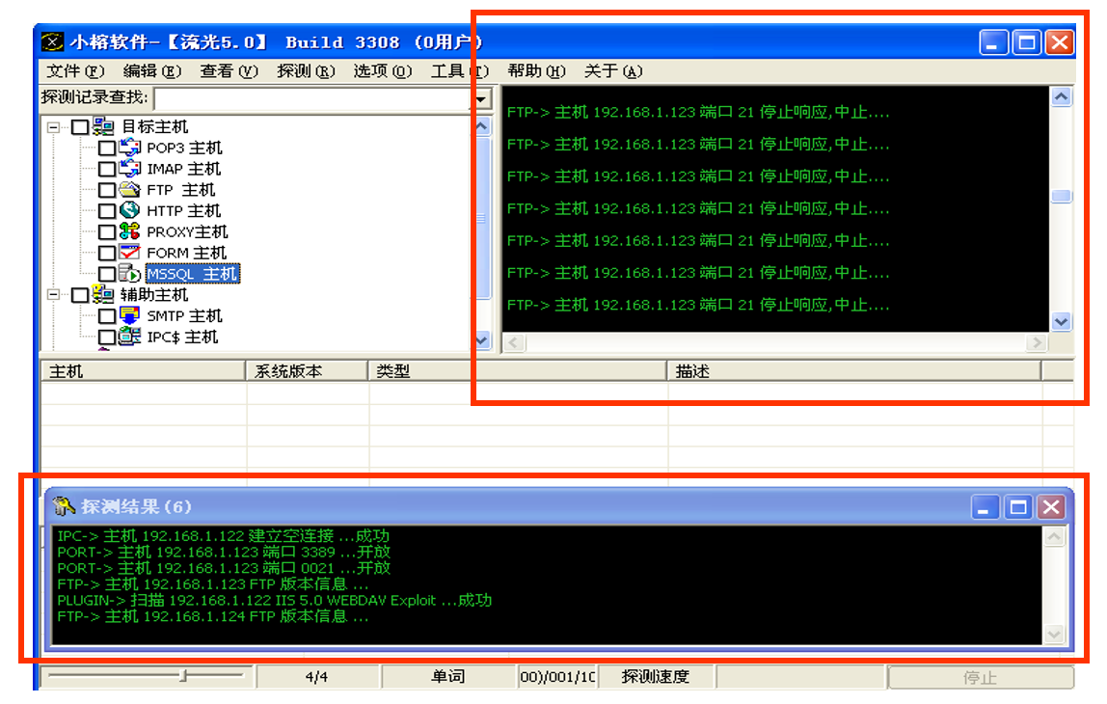
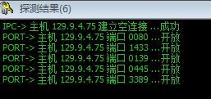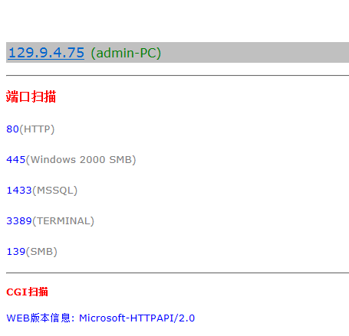
任务三 使用SSS漏洞扫描
Shadow Security Scanner简称SSS，在安全扫描市场中享有速度最快、功效最好的盛名，其功能远远超过了其他众多的扫描分析工具。SSS可以对很大范围内的系统漏洞进行安全、高效、可靠的安全检测，对系统全面扫描后，SSS可以对收集的信息进行分析，发现系统设置中容易被攻击的地方和可能的错误，得出对发现问题的可能的解决方法。
工具的具体使用方法及界面见实验四指导PPT。请试着实现对一台或若干台主机进行安全扫描，得出扫描结果。（截图1个）
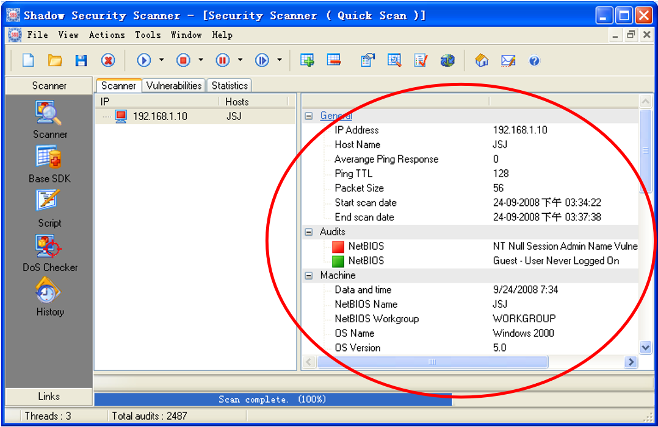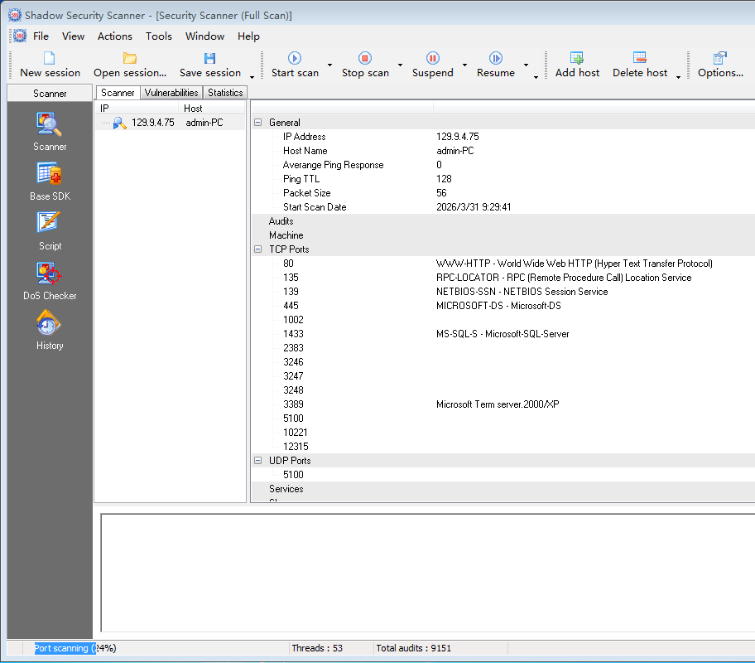
五、实验报告要求
1、根据实验内容完成任务，完成实验报告。
2、实验报告按模板格式编写，并以PDF文件形式上传至i花椒系统。

